基础巩固
1.关于电流表和电压表的使用,下列说法错误的是( )
A.使用前都应检查指针是否指零
B.若有两个量程,一般都先用大量程“试触”
C.两表都不能将两接线柱直接接到电源的两极上
D.接入电路时,都应使电流从正接线柱流入,从负接线柱流出
2．在如图所示的电路中，当开关S断开时，下列说法中正确的是（ ）
A.电源两端电压为零 B.电灯两端电压为零
C.开关两端电压为零 D.以上说法都不正确
3．下列有关电压的说法中，正确的是（ ）
A.某电路中有电流，它的两端不一定有电压
B.某电路两端有电压，电路中一定有电流
C.自然界中，有的动物本身就可以产生电压，用来自卫
D.电源是提供电压的装置，不同的电源提供的电压一定是不相同的
4.如图所示，电源电压保持不变，闭合开关S后，灯泡L₁、L₂都发光。一段时间后，其中一只灯泡突然熄灭，而电流表电压表的示数都不变，产生这一现象的原因是（ ）
A．灯L₁短路 B．灯L₂短路 C．灯L₁开路 D．灯L₂开路
5.如图所示,闭合开关S,两灯均不亮,电流表无示数,电压表有示数,则故障是( )
A.灯L₁开路 B.灯L₂开路 C.灯L₁短路 D.灯L₂短路
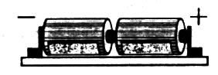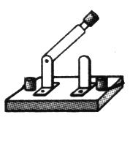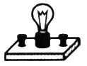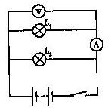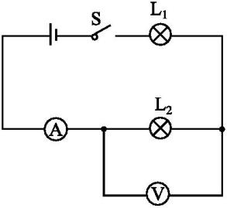
S
第2题图 第4题图 第5题图
6．关于电压、电流和电阻，下列说法正确的是( )
A．导体的电阻由它两端电压和通过的电流决定
B．电荷移动就能形成电流
C．电路中有电流时它两端一定有电压
D．电压的作用是在电路中产生自由电荷
7. 在一个由电源、开关、导线和两个相同的小灯泡组成的电路中，用电压表测量时发现，两灯泡两端电压相等，则两个小灯泡的连接( )
Ａ．一定是并联 Ｂ．一定是串联
Ｃ．可能是串联，也可能是并联 Ｄ．无法判定
8．现有一个水果电池，若要知道它的正负极，选用下列哪一器材最合适( )
A．电压表 B．电流表 C．变阻器 D．电灯
9．在如图所示的电路中，闭合开关S，能用电压表测量L₁两端电压的正确电路是( )
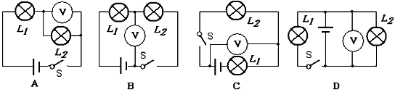
10如图所示，电源电压是5V并保持不变，开关S闭合后电压表的示数为3V，则（ ）
A．L₁两端的电压为3V B．L₂两端的电压为3V
C．L₂两端的电压为2V D．L₁两端的电压为5V,
11.如图所示,在探究串联电路中的电压关系时,小华同学用电压表测出ab、bc、ac两端的电压分别为U_{ab}=1.5 V,U_{bc}=1.5 V,U_{ac}=3 V。在表格中记录数据后,下一步应该做的是( )
A.整理器材,结束实验
B.分析数据,得出结论
C.换用电压表的另一量程,再测出一组电压值
D.换用不同规格的小灯泡,再测出几组电压值
12.在如图所示的电路连接中,下列说法正确的是( )
A.灯泡L₁和L₂并联,电流表测的是L₁支路的电流
B.灯泡L₁和L₂并联,电压表测量的是电源电压
C.灯泡L₁和L₂串联,电压表测的是L₂的电压
D.灯泡L₁和L₂串联,电压表测的是L₁的电压
13.如图所示的电路中，各个元件均为实验室常用器材，当开关闭合后，下列说法中正确的是（ ）
A．两表指针均有明显偏转
B．两表指针均几乎不动
C．电流表指针有明显偏转，电压表指针几乎不动
D．电压表指针有明显偏转，电流表指针几乎不动,
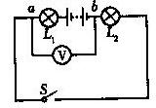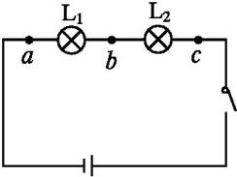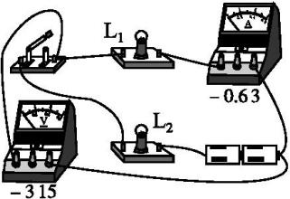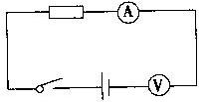
第10题图 第11题图 第12题图 第13题图
14.关于导体的电阻，下列说法正确的是（ ）
A．长导线的电阻一定比短导线的电阻大
B．粗导线的电阻一定比细导线的电阻大
C．铜导线的电阻一定比铁导线的电阻大
D．导线电阻的大小是由它的材料、长度、横截面积和温度决定的
15.为维护消费者权益,某技术质量监督部门对市场上的电线产品进行抽查,发现有一个品牌电线中的铜芯直径明显比电线规格上标定的直径要小,引起电阻偏大。从影响导体电阻大小的因素来分析,引起这种电线电阻不符合规格的主要原因是( )
A.电线的长度 B.电线的横截面积 C.电线的材料 D.电线的温度
16．如图所示，电源电压保持不变，闭合开关S，灯不亮，电流表有示数，电压表没有示数。则电路的故障情况可能是( )
A．灯L断路 B．灯L短路 C．电阻R断路 D．电阻R短路
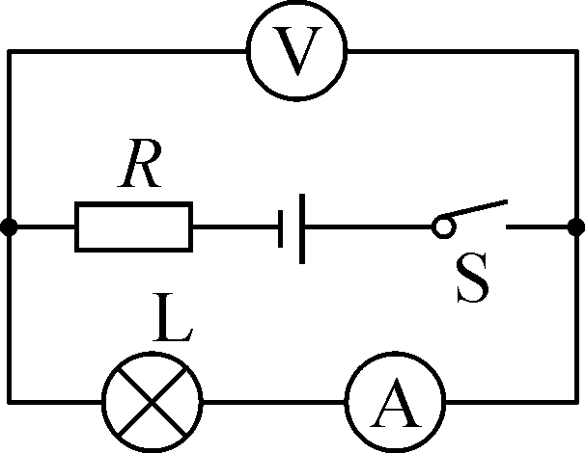
17.对于导体电阻的大小,以下说法正确的是( )
A.加在导体两端的电压增大两倍,导体的电阻也增大两倍
B.通过导体的电流减小一半,则导体的电阻增大两倍
C.当导体的电压和通过导体的电流为零时,导体的电阻为零
D.电阻是导体本身的一种性质,与电压和电流无关
18.在如图所示的滑动变阻器连入电路的4种接法中,当滑片P向左滑动时,滑动变阻器接入电路部分的电阻减小的是( )
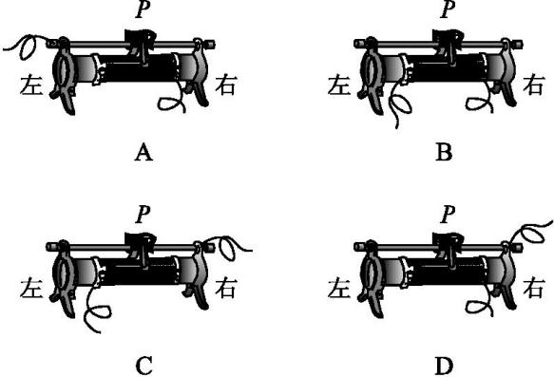
19.如图所示，两盏相同的电灯在闭合开关S后都能正常发光，但过一会儿，两灯突然都不亮了，且电流表和电压表的示数均变为零。此时，电路发生的故障可能是：（ ）
A、L₁的灯丝断了 B、L₂的灯丝断了 C、灯L₁被短路 D、灯L₂被短路
20．如图，电源电压为5V，闭合开关电压表的示数为3V，则以下说法正确的是( )
Ａ．灯L₁两端的电压为3V
Ｂ．灯L₁两端的电压为2V
Ｃ．电源电压与灯L₁两端的电压之和为3V
Ｄ．灯L₂两端的电压为2V
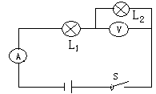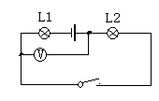
第19题图 第20题图
21.在图a所示电路中,V₁、V₂都是有0—3 V和0—15 V两个量程的电压表。当闭合开关后,两个电压表指针偏转均如图b所示,则电阻R₁、R₂两端的电压分别为( )
A.9.6 V;2.4 V B.12 V;2.4 V C.2.4 V;12 V D.2.4 V;9.6 V

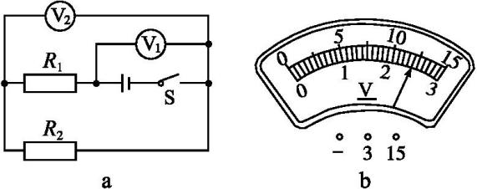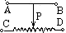
第21题图 第22题图
22．将图中的变阻器接入电路中，当P向左移动时，要使电阻减少，正确接法是( )
Ａ．Ａ和Ｂ Ｂ．Ａ和Ｃ Ｃ．Ｃ和Ｄ Ｄ．Ｂ和Ｄ
23．在如图所示的电路中，闭合开关S后，两灯都不亮，电压表有示数，电流表无示数，则该电路故障可能是( )
A．灯泡L₁开路 B．灯泡L₂开路 C．灯泡L₂短路 D．电流表短路
24.下列关于半导体、超导体的说法中,正确的是( )
A.半导体的导电性能介于导体和绝缘体之间,可制作二极管
B.半导体的导电性能良好,可制作远距离输电导线
C.超导体的导电性能最好,可制作电炉丝
D.超导体的电阻为零,没有实际用途
25.如图所示是一种自动测定油箱内油量多少的装置，R1是滑动变阻器，它的金属滑片是杠杆的一端，从油量表（由电流表改装而成）指针所指的刻度，就能知道邮箱内油量的多少。则( )
A．油量增加，R1的电阻值增大，油量表指针偏转变小
B．油量增加，R1的电阻值减小，油量表指针偏转变大
C．油量减少，R1的电阻值增大，油量表指针偏转变大
D．油量减少，R1的电阻值减小，油量表指针偏转变小
26.如图所示，电源电压保持不变，闭合开关S，灯不亮，电流表有示数，电压表没有示数．则电路的故障情况可能是( )
A．灯L断路 B．灯L短路 C．电阻R断路 D．电阻R短路
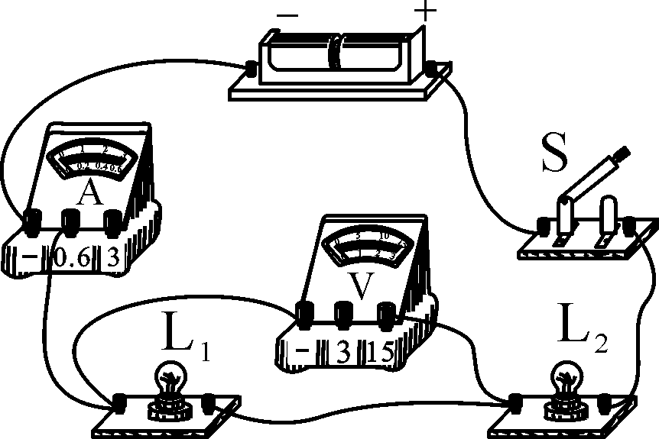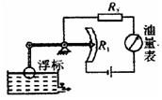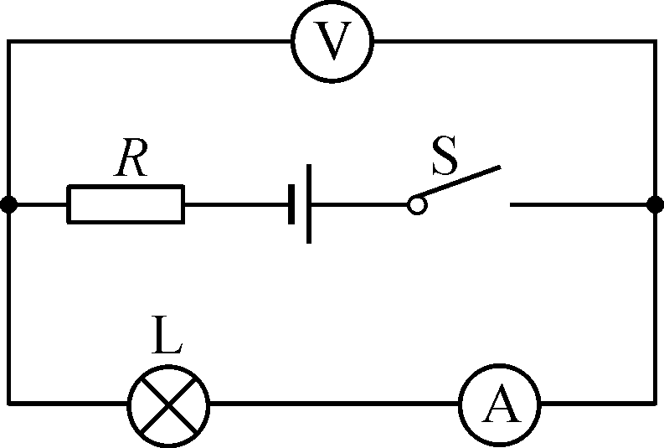
第23题图 第25题图 第26题图
27.如图所示,老师将废灯泡的玻璃外壳小心地打碎,留下灯头和固定两根引线的玻璃心,将与之相连的灯丝去掉,利用灯头把玻璃心与一盏“220 V 40 W”的灯泡串联接入家庭电路中,此时灯泡 (选填“能”或“不能”)发光,然后用酒精灯加热玻璃心,当玻璃心发黄变红时,灯泡 (选填“能”或“不能”)发光。这时移走酒精灯,灯泡 (选填“能”或“不能”)发光。这个实验说明常温下的玻璃是 ,高温下的玻璃变成了 。
28.如图所示的路中，L₁和L₂都标着“3V，0.24A”字样，电源由两节新干电池串联而成。若闭合S后则电路里将会发生________，要想使两灯泡都正常发光，只需将导线M由B接线柱拆下改接到__________接线柱上即可。
29.如图所示,将导体接到电路A、B之间时,导体与灯泡是 联的。如果将不同的导体分别接到A、B之间,闭合开关,可通过观察、比较 来判断不同导体电阻的大小。若两个导体的电阻差异不大,则可以用 表替换灯泡,作进一步的判断。
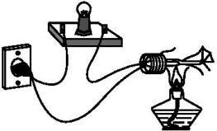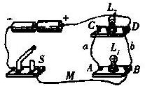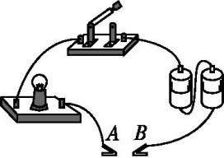
第27题图 第28题图 第29题图

30.一位同学设计了一个风力测定仪，如图所示，O是转动轴，OC是金属杆，下面连接着一块受风板，无风时OC是竖直的，风越强，OC杆偏转的角度越大。AB是一段圆弧形电阻，P点是金属杆与圆弧形电阻接触点，电路中接有一个小灯泡，测风力时，闭合开关S。通过分析可知：金属杆OC与弧形电阻AB组合在一起相当于一个__________，观察_________可以粗略地反映风力的大小，若要提高该装置反映风力大小的性能，可采取的方法是_______________。

31．如图所示的电路，AB和CD均为镍铬合金丝，闭合开关后，通过观察____可以比较出合金丝电阻的大小。这种研究方法叫___(选填“等效替代法”或“转换法”)。这个实验装置是研究电阻大小与导体____的关系。

32．用一只MP3收听音乐时的工作电压为3V，那么需用 节干电池 联使用．
33．将一根镍铬合金丝均匀拉长接入电路，其电阻将 ；若将这根镍铬合金丝对折后接入电路，其电阻将 。（填“增大”、“减小”或“不变”）
34. 是形成电流的原因；电源是提供 的装置．
35.电阻是导体本身的一种性质，电阻的大小取决于导体的材料、 和 ，与导体的电压、电流大小 （填“有关”或“无关”）。
36.如图所示的电路中，当开关闭合时，灯不发光，电压表示数为0；当开关断开时，灯仍不发光，电压表示数为6 V，则电路中的故障是灯______(填“短路”或“断路”)，电源两端电压为______V.

37．电视机、收音机上的“音量”旋钮，能够控制声音的响度，它实质是一个 ．科学家发现，有些物质在很低的温度时，电阻就变成了零，这种现象叫 ．
38.如图所示，电源电压保持不变，a是从电压表的负接线柱引出的导线接头．a与b处相接时，电压表示数为6.0 V；使a与b处断开，然后与c处相接，闭合开关S后，电压表示数为4.5 V，这时灯泡L₂两端的电压为____V.
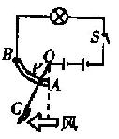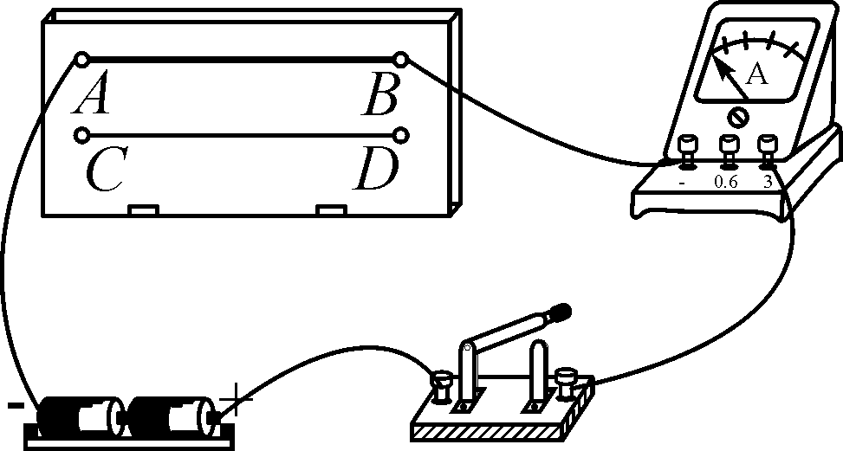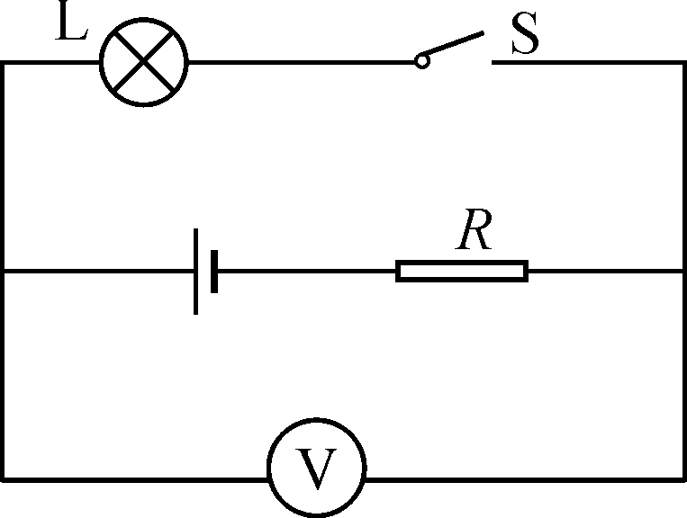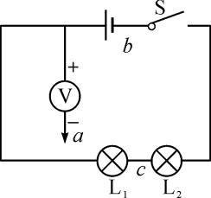
第30题图 第31题图 第36题图 第38题图
39 .如图所示，两位同学分别设计了用一个单刀双掷开关、一只电压表，在不改变电路连接的前提下，能测出灯L₁和L₂两端电压的电路图，他们设计的电路图中______图是正确的，______图是错误的．
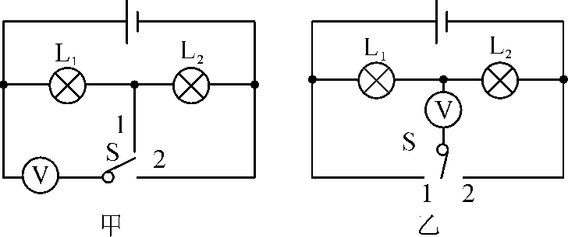
40．一根粗细均匀的细铜丝剪掉一半，剩余部分的电阻 ；若把两段拧到一起，它的电阻 (填“变大”“变小”或“不变”)．
41.如图是练习使用滑动变阻器改变灯泡亮度的未完成电路,请用笔画线代替导线完成电路连接。要求:灯L₁和L₂并联,开关同时控制两灯,滑动变阻器只控制L₁的亮度,导线不能交叉。
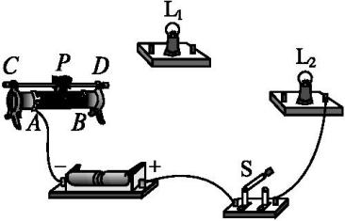

42．如图所示电路，将电灯和电动 机组成串联电路，用电压表V₁测量电灯两端的电压，V₂测量电动机两端的电压，请把图中的实物连接好，并按连接好的实物图在右边虚线框中画出电路图.
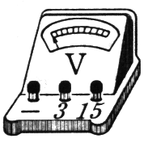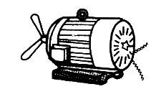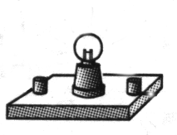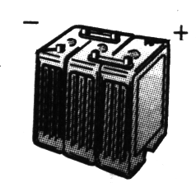
1
2

43.瑞瑞同学在中考物理实验加试时,对串联电路电压规律进行了探究.
A21
B21
C21
S
L₂
L₁
V
U_{AB}/V | U_{BC} /V | U_{AC} /V
2.4 | 1.4 | 3.75
【猜想与假设】串联电路总电压等于各用电器两端的电压之和
【设计与进行实验】
⑴按图所示的电路图连接电路；
⑵闭合开关，用电压表测出L₁两端的电压；
⑶在测L₂两端的电压时, 瑞瑞同学为了节省实验时间,采用以下方法:电压表所接的B接点不动,
只断开A接点,并改接到C接点上；
⑷测出AC间的电压.
【交流与评估】
⑴在拆接电路时,开关必须_________；
⑵瑞瑞同学用上面的方法能否测出L₂两端的电压?为什么? ___________________________.
⑶方法改进后，所测出AB、BC、AC间的电压记录在右面表格中.分析瑞瑞同学的实验数据可以得出的结论是: 串联电路总电压________各用电器两端的电压之和（填“等于”或“不等于”）.
⑷这个实验在设计方案上还存在的不足之处是：___________________________.
44.如图所示，在探究影响导体电阻大小因素的实验中，导线a、b、c粗细相同，b、d粗细不同， a、b、d长度相同．
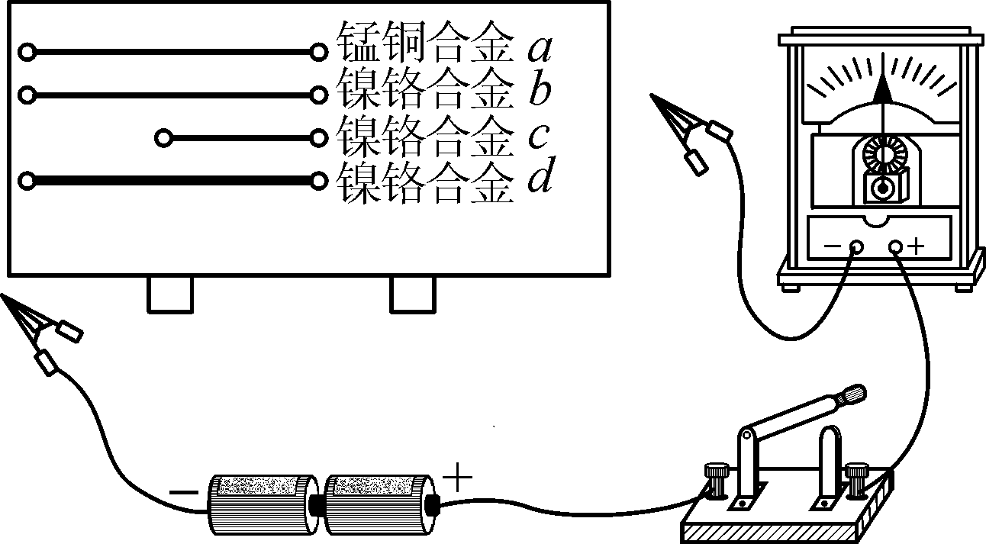
(1)该实验通过观察__________间接比较导线电阻的大小．
(2)选用导线a、b分别接入电路中，是为了探究电阻大小跟导体的____的关系．
(3)选用导线b、c分别接入电路中，是为了探究电阻大小跟导体的____的关系．
(4)选用导线____分别接入电路中，是为了探究电阻大小跟导体横截面积的关系．
(5)导体电阻大小除了与上述因素有关外，还可能跟_______有关．
拓展提高
1．在如图所示的电路中，电源电压保持不变。当电键S由断开到闭合，电压表V₁的示数始终等于V₂的示数。若电路中只有一处故障，且只发生在电阻R或灯泡L处，则可能是 （ ）
A. 灯泡L发光，电阻R断路. B.灯泡L不发光，电阻R断路.
C. 灯泡L发光，电阻R短路. D. 灯泡L不发光，电阻R短路.
2．如图所示，电源电压为6 V，甲、乙灯泡规格相同，当闭合开关S后，两灯都不亮，现用电压表进行检测，量出A、B两点间的电压为0 V，B、C两点间电压为6 V，造成开路的原因可能是( )
A．电源接触不良 B．开关接触不良
C．乙灯接触不良或灯丝断了 D．甲灯接触不良或灯丝断了
3．小明在医院看到一种输液警报器，当管内药液流完时，电铃发声，报警器内部电路如图所示，其中 R 是一个随药液量减少而变小的电阻．当闭合开关，输液报警器工作时， 下列分析正确的是( )
A．开始输液时，电流表示数最大
B．输完药液时，电压表示数最小
C．输完药液时，电铃响的原因是其两端电压最大
D．开始输液时，电铃不响的原因是没有电流通过电铃
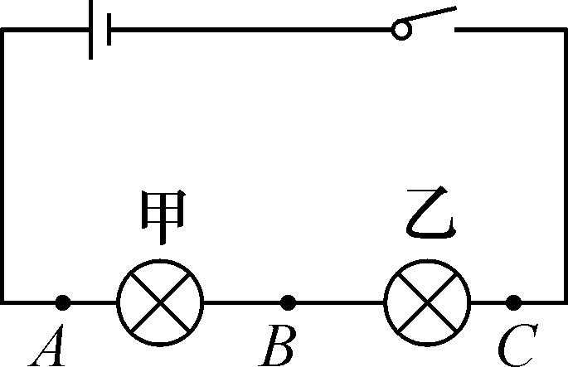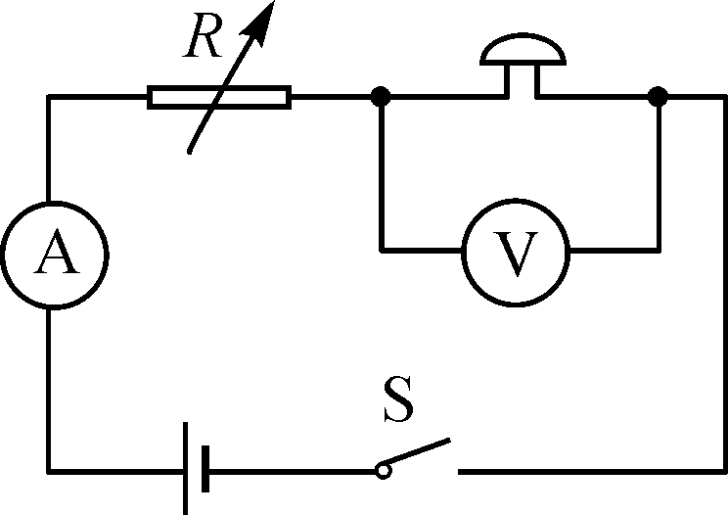
R
S
L
实验序号h
(米)F₁
（牛）F₂
（牛）70.2002480.30123690.453054

V₂
V₁
第1题图 第2题图 第3题图
4．小明观察了市场上的测重仪后，设计了如图四个电路（R是定值电阻，R1是滑动变阻器）．可以测量人体重的电路是( )
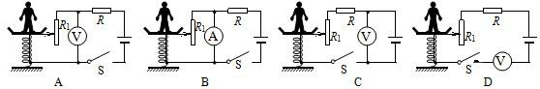
5．电热毯内的电阻丝断了，如果将电阻丝的两个断头接上后继续使用，接头处很容易被烧焦，这样很不安全，接头处的电阻称为“接触电阻”。下列关于“接触电阻”的判断正确的是( )
A．接触电阻较大，它与电阻丝的其他部分串联
B．接触电阻较小，它与电阻丝的其他部分串联
C．接触电阻较小，它与电阻丝的其他部分并联
D．接触电阻较大，它与电阻丝的其他部分并联
6.如图所示的两个电路中，电源电压相等，闭合开关S，当甲图中滑动变阻器的滑片向左滑动、乙图中的滑片向右滑动时，灯泡L1和L2的亮度的变化是( )
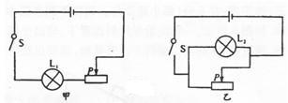
A．L1、L2都变暗 B．L1、L2都变亮
C．L1变亮，L2变暗 D．L1变亮，L2的亮度不变
7．如图，L是灯泡，且两灯均正常发光，“○”处可以连接电流表、电压表测量电路中的电流、电压，以下说法中正确的是( )
Ａ．Ａ为电流表，Ｂ为电压表，Ｃ为电流表
Ｂ．Ａ为电压表，Ｂ为电压表，Ｃ为电流表
Ｃ．Ａ为电流表，Ｂ为电流表，Ｃ为电压表
Ｄ．Ａ为电流表，Ｂ为电流表，Ｃ为电流表
8.如图所示电路中，闭合开关，甲、乙两灯泡均发光，过一会儿，其中一个灯泡突然熄灭，但两电表指数仍明显偏转，造成此现象的原因可能是( )
A．甲灯泡短路 B．乙灯泡短路 C．甲灯泡断路 D．乙灯泡断路
9．图甲为某收音机的音量调节旋钮，图乙为其结构示意图。A、B、C是它的三个接线柱，A、C分别与弧形电阻丝的两端相连，B与金属滑片相连，转动旋钮滑片在弧形电阻丝上同向滑动。下列分析正确的是 ( )
A．旋钮与喇叭并联
B．若只将B、C接入电路，顺时针转动旋钮时音量变大
C．若只将A、C接入电路，顺时针转动旋钮时音量变大
D．若只将A、B接入电路，顺时针转动旋钮时音量变大
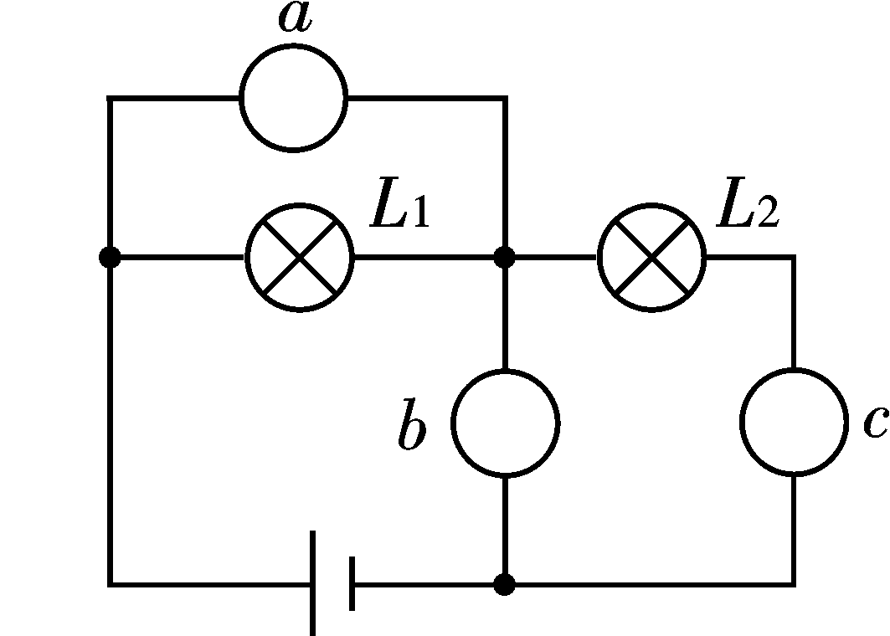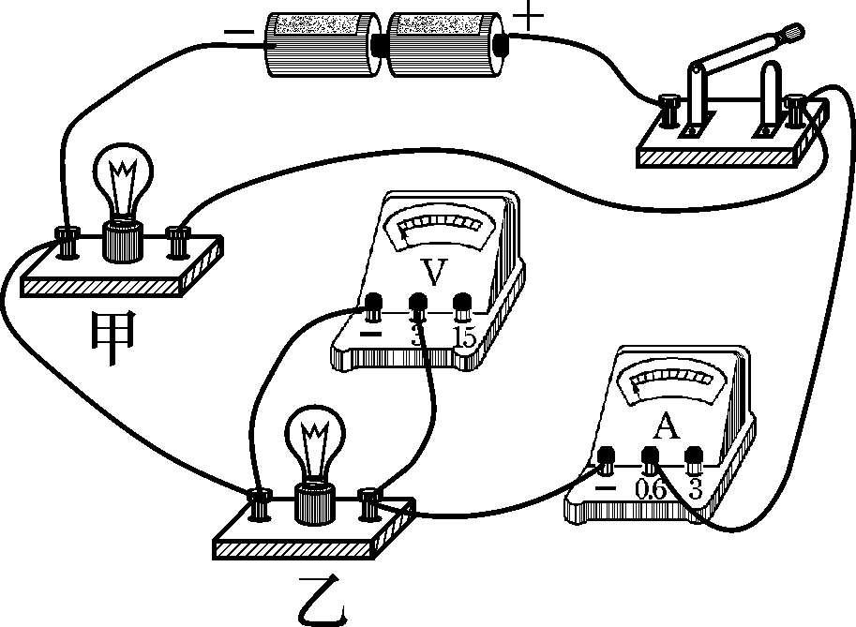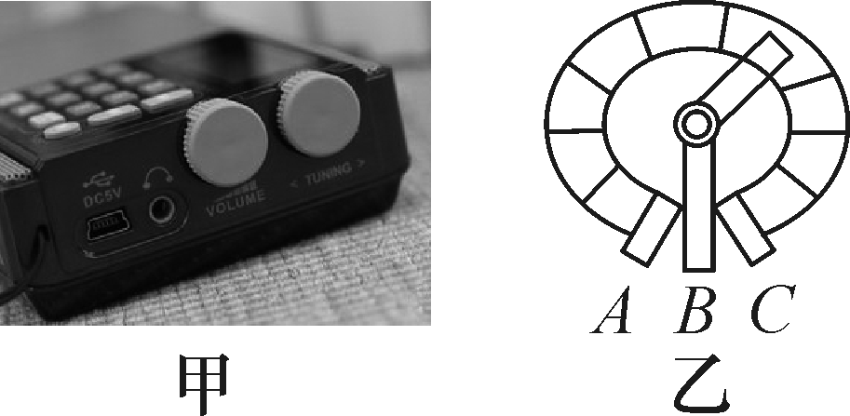
第7题图 第8题图 第9题图
10．在如图所示电路中，闭合开关S后小灯泡不发光， 电压表有示数，则电路发生故障的原因可能是( )
Ａ．一定是灯L短路 Ｂ．可能是灯L断路
Ｃ．可能是灯L断路或电阻R短路 Ｄ．可能是灯L短路或电阻R断路
11.如图所示电路中，电源电压不变，闭合开关S后，灯泡L₁、L₂都发光。一段时间后，其中一只灯泡突然熄灭，另一只灯泡仍然发光，而电压表V₁的示数变小，V₂的示数变大。则产生这一现象的原因是（ ）
A．灯L₁断路 B．灯L₂断路 C．灯L₁短路 D．灯L₂短路,
12．如图所示，电源电压不变，闭合开关S₀，滑动变阻器R的滑片向右移动的过程中，下列说法正确的是( )
A．闭合S，若甲、乙均为电压表，则两表示数均变小
B．断开S，若甲、乙均为电流表，则两表示数均变大
C．闭合S，若甲、乙均为电压表，则甲示数不变，乙示数变大
D．断开S，若甲、乙均为电流表，则乙示数不变，甲示数变大
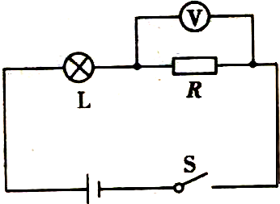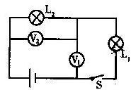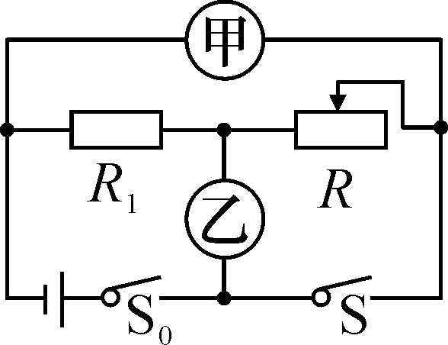
第10题图 第11题图 第12题图
13.压敏电阻的阻值是随所受压力的增大而减小的。小聪同学想设计一个通过电表示数反映压敏电阻所受压力大小的电路，要求压力增大时电表示数增大。图中电路不符合要求的是( )
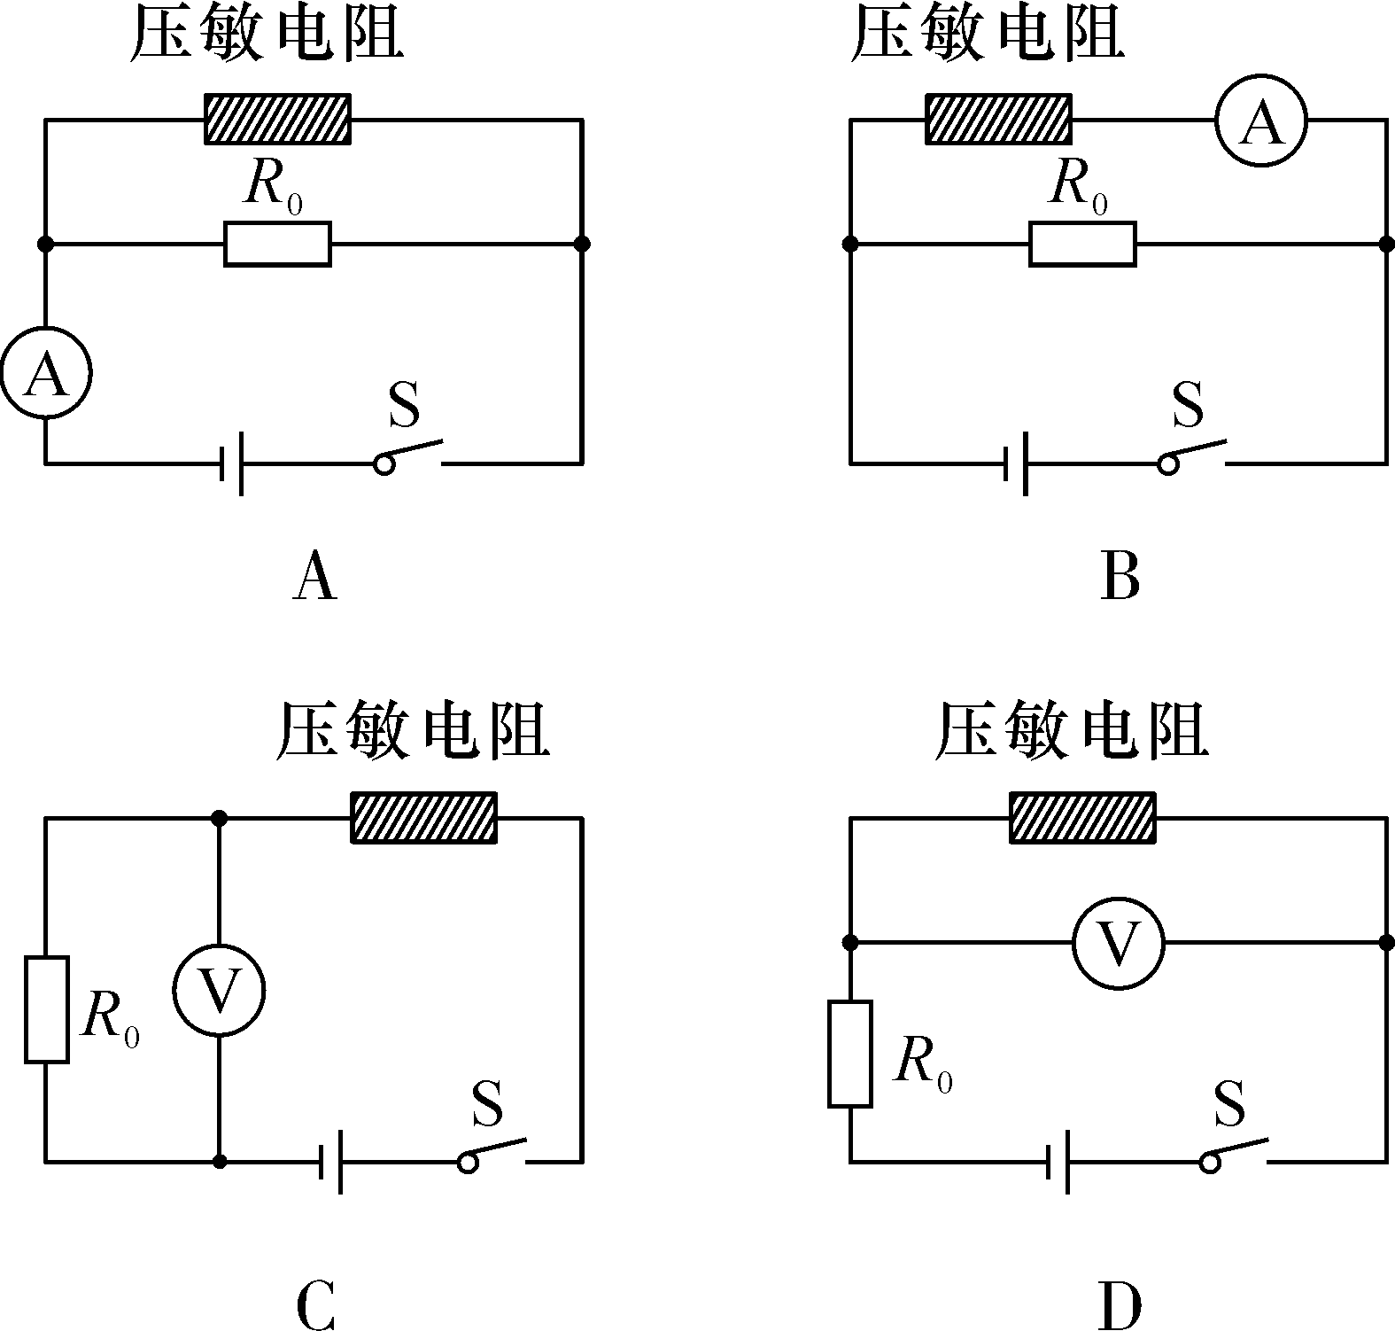
14．在如图所示的电路中，电源电压保持不变。当电键S由断开到闭合时，电表_________的示数将变大（选填“V”、“A”或“A₁”）。闭合开关S后，当滑动变阻器滑片P向右移动时，电压表V的示数与电流表A、A₁示数差的比值将_________（选填“变小”、“不变”或“变大”）。
15．在如图所示电路中，电源电压恒为6 V．闭合S后，发现两个小灯泡(均标有“3 V 1 W”)都不亮，用电压表测得U_{ac}＝U_{bd}＝6 V，如果电路中的各段导线及连接处均无问题且故障只有一处，那么电路故障是______(须指明那个元件出了什么故障)；如果此时用电压表测灯泡L₁两端的电压，则电压表的示数为______．
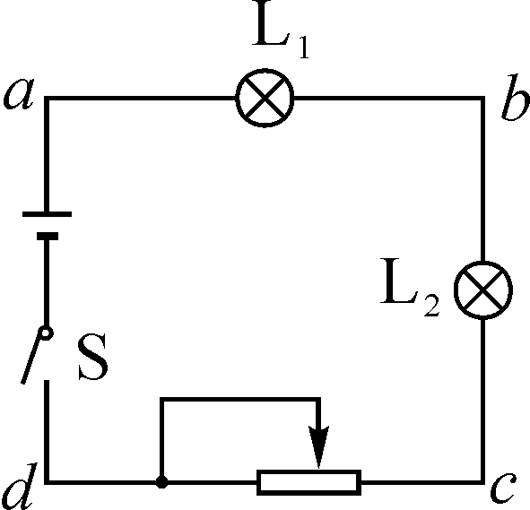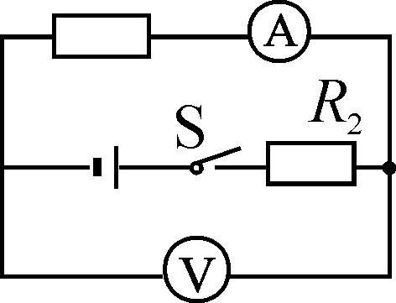
R₂
P
A
A₁
S
R₁
V
第14题图 第15题图 第16题图
16．如图所示，两只电表及导线完好．闭合开关，两只电表示数均为零．现用一个完好的电阻替换R₂，再闭合开关：
①若只有电压表示数不为零，则原来的故障是 ；
②若只有电流表示数不为零，则原来的故障是 ．
17．如图甲所示的电路，闭合开关后两只电压表V₁和V₂的指针偏转角度相同，位置如图乙所示。假如灯都正常发光，此时L₂两端的电压是______V；假如是某灯发生了故障不能发光，而另一灯发出明亮刺眼的光，并很快熄灭，则故障是________。
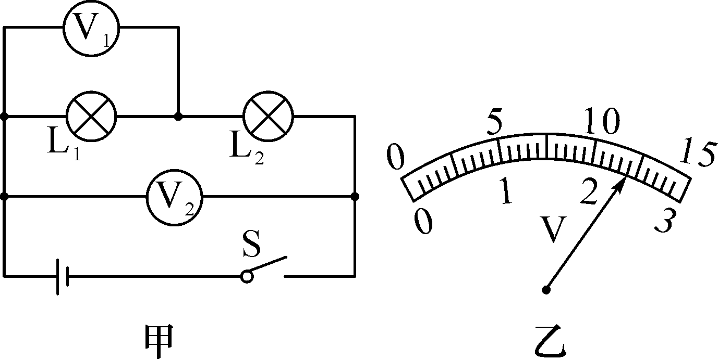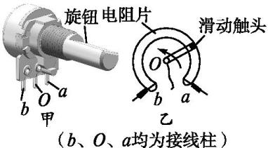
第17题图 第18题图
18.如图甲是收音机上用以调节音量的一种电位器,图乙为其说明书中的内部结构示意图。使用时,接线柱O必须接入电路。由此可知,电位器调节收音机音量的原理是 。

19.小华为了研究并联电池组的电压规律,需要测量三个电池并联之后的电压。请按照要求在甲图中用笔画线代替导线连接实物电路,并在乙图的方框内画出对应的电路图。
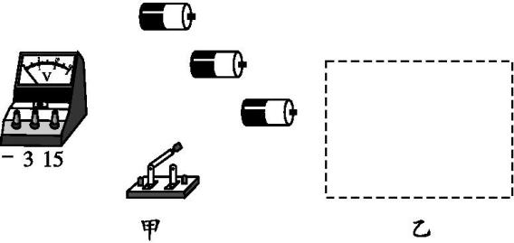
20.在“探究串联电路电压的特点”活动中．
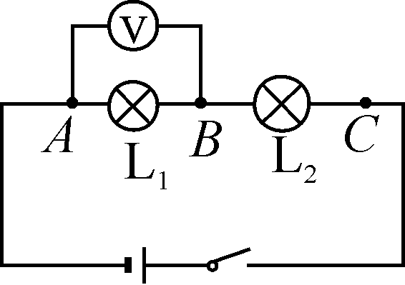
(1)如图所示，连接电路时，至少需要__根导线；实验中应选择规格______(选填“相同”或“不同”)的小灯泡．
(2)在测L₁两端电压时，闭合开关，发现电压表示数为零，原因可能是______(填出一种即可)．
(3)小芳保持电压表的B连接点不动，只断开A连接点，并改接到C连接点上，测量L₂两端电压．她能否测出L₂两端电压？_______，理由是______________．
(4)小明分别测出AB、BC、AC间的电压并记录在如下表格中，分析实验数据得出结论：串联电路总电压等于各部分电路两端电压之和．请对小明的做法进行评价：________________________，改进方法是______________________________．

U_{AB}/V | U_{BC}/V | U_{AC}/V
2.4 | 1.4 | 3.8
21．李智和周慧做“探究导体电阻大小与导体横截面积关系”的实验．他们准备在图中的M、N两点间接入待研究的电阻丝，电源电压恒定，忽略灯丝电阻随温度变化的影响，待用电阻丝的规格如下：
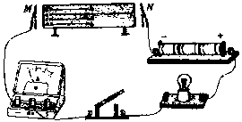
导体编号 | 材料 | 长度 | 横截面积
a b | 镍铬合金丝 | L | S
c d | 锰铜合金丝 | L | S
e f | 镍铬合金丝 | 2L | S
g h | 镍铬合金丝 | L | 2S

（1）他们应选择编号为________、_________的两根电阻丝来探究；
（2）正确选择后，他们将所选电阻丝分别接入M、N两点间，闭合开关，通过观察灯泡的亮暗或电流表的示数来比较电阻丝电阻的大小．实验中，两次电流表指针均有偏转，但第一次的示数小于第二次的示数，说明第二次接入电路的电阻丝的电阻值___________,同时周慧发现第一次实验中灯泡不亮，你认为原因是什么？
（3）根据探究的结论，两个电阻并联后总电阻会 （填“增大”或“减小”），为什么？
22．小明和小亮探究“并联电路电压的关系”，小明先按图甲所示电路图连成图乙的实物图（电压表尚未连接）
（1）小亮一眼就看出了小明连接的错误，并指出如果直接闭合开关将出现 （选填“开路” 或“短路”）现象，小灯L₁、L₂都不会亮，还可能造成变阻器或 损坏．
（2）小亮只更改跟L₁、L₂的四个接线柱A、B、C、D相连的某根导线的一端，就使电路连接正确了．他的做法可能是 （指出一种即可）．
S
R
P
V₁
V₂
L₂
L₁
V
丙
L₁
L₂
S
R
P
甲
+
-
L₂
L₁
A
B
C
D
S
②
①
乙

（3）接下来，他们按图15丙所示电路图连接了三个电压表．实验过程中，通过调节滑动变阻器使电压表V₁的示数如图丁所示，则电压表V的示数是 V．
（4）他们在电路中串联滑动变阻器的作用是 ．
闭合开关前，变阻器的滑片P应置于 端(“左”或“右”）

V
0
0
5
10
15
1
2
3
－
15
3
丁

答案
基础巩固
- C 2、 B 3、 C 4、 D 5、 B 6、 C 7、 C 8、 A 9、 D 10、 B 11、 D 12、 D 13、 D 14、 D 15、B 16、B 17、 D 18、C 19、A 20、 D 21、 A 22、 B 23、A 24、A 25、B 26、B
- 不能 能 不能 绝缘体 导体；28.短路 A；29.串 灯泡亮度 电流；30.滑动变阻器 灯的亮度 在电路中串联一个电流表；31.电流表的示数 转换法 横截面积；32.2，串．；33.增大 减小 ；34.电压，电压．； 35.长度、横截面积、无关 ；36.短路 6；37.变阻器，超导现象；38.1.5；39.甲 乙；40．小，变小
41.如图所示:
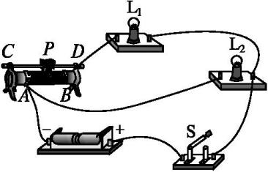
42.
1
2
M
V₁1
V₂1
43. (1)断开 ⑵不能,因为电压表的正负接线柱接反了
⑶不等于 ⑷以一次实验得出物理规律.
44.(1）电流表的示数 （2）材料（3）长度（4）b、d（5）温度
拓展提高
- C 2、C 3、C 4、A 5、 A 6、 D 7、B 8、C 9、 B 10、 D 11、C 12、 C 13、 D
- A；不变。 ；15.L₂断路 0；16.①R₁、R₂都断路 ② R₁、R₂都断路；
17. 9.6 灯泡L₁短路或灯泡L₂短路；
18.通过改变接入电路中电阻丝的长度来改变电路中的电阻,从而改变电路中的电流
19.如图所示:
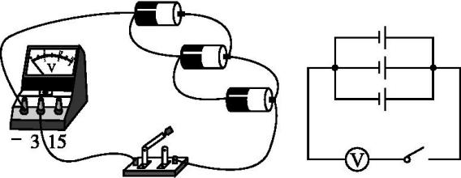
20.（1） 6 不同（2）L₁短路（3）不能 电压表将反向偏转（4）仅由一组实验数据得出结论，具有偶然性 换用不同规格的灯泡，重复进行实验，测出多组数据
21.（1）ab、gh.
（2）更小 ；第一次实验时电阻丝的电阻太大，导致电路中的电流太小，
所以灯泡不亮．
（3）减小，因为两电阻并联，相当于增大了导体的横截面积，在材料和长度不变时，总电阻会减小．
22.（1）短路；电源；
（2）将导线①的一端从接线柱C改接到D（B）（或将导线②的一端从接线柱A改接到B（D））；
（3）2.5；（4）改变电路中的电流（或改变小灯泡两端的电压）；左

